2019年上海市闵行区中考数学一模试卷
一、选择题：（本大题共6题，每题4分，满分24分）
1．（4分）在Rt△ABC中，∠C＝90°，∠A、∠B、∠C所对的边分别为a、b、c，下列等式中不成立的是（ ）
A．tanB＝ B．cosB＝ C．sinA＝ D．cotA＝
2．（4分）如果从甲船看乙船，乙船在甲船的南偏东30°方向，那么从乙船看甲船，甲船在乙船的（ ）
A．北偏东30° B．北偏西30° C．北偏东60° D．北偏西60°
3．（4分）将二次函数y＝2（x﹣2）²的图象向左平移1个单位，再向下平移3个单位后所得图象的函数解析式为（ ）
A．y＝2（x﹣2）²﹣4 B．y＝2（x﹣1）²+3
C．y＝2（x﹣1）²﹣3 D．y＝2x²﹣3
4．（4分）已知二次函数y＝ax²+bx+c的图象如图所示，那么根据图象，下列判断中不正确的是（ ）
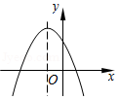
A．a＜0 B．b＞0 C．c＞0 D．abc＞0
5．（4分）已知：点C在线段AB上，且AC＝2BC，那么下列等式正确的是（ ）
A．＝ B．﹣2＝
C．||＝|| D．||＝||
6．（4分）已知在△ABC中，点D、E、F分别在边AB、AC和BC上，且DE∥BC，DF∥AC，那么下列比例式中，正确的是（ ）
A．＝ B．＝ C．＝ D．＝
二、填空题：（本大题共12题，每题4分，满分48分）
7．（4分）已知：x：y＝2：5，那么（x+y）：y＝ ．
8．（4分）化简：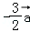（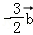）＝ ．
9．（4分）抛物线y＝x²+3x+2与y轴的交点坐标是 ．
10．（4分）已知二次函数y＝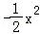﹣3，如果x＞0，那么函数值y随着自变量x的增大而
（填“增大”或“减小”）．
11．（4分）已知线段AB＝4厘米，点P是线段AB的黄金分割点（AP＞BP），那么线段AP＝ 厘米．（结果保留根号）
12．（4分）在△ABC中，点D、E分别在边AB、AC上，且DE∥BC．如果＝，DE＝6，那么BC＝ ．
13．（4分）如果两个相似三角形的相似比为2：3，那么这两个相似三角形的面积比为 ．
14．（4分）在Rt△ABC中，∠C＝90°，AB＝2，tanA＝，那么BC＝ ．
15．（4分）某超市自动扶梯的坡比为1：2.4．一位顾客从地面沿扶梯上行了5.2米，那么这位顾客此时离地面的高度为 米．
16．（4分）在△ABC和△DEF中，＝．要使△ABC∽△DEF，还需要添加一个条件，那么这个条件可以是 （只需填写一个正确的答案）．
17．（4分）如图，在Rt△ABC中，∠ACB＝90°，AC＝BC＝4，点D、E分别在边AB上，且AD＝2，∠DCE＝45°，那么DE＝ ．
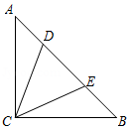
18．（4分）如图，在Rt△ABC中，∠ACB＝90°，BC＝3，AC＝4，点D为边AB上一点．将△BCD沿直线CD翻折，点B落在点E处，连接AE．如果AE∥CD，那么BE＝ ．
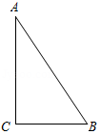
三、解答题：（本大题共7题，满分78分）
19．（10分）已知在平面直角坐标系xOy中，二次函数y＝ax²+bx+c的图象经过点A（1，0）、B（0，﹣5）、C（2，3）．求这个二次函数的解析式，并求出其图象的顶点坐标和对称轴．
20．（10分）如图，在平行四边形ABCD中，对角线AC、BD相交于点O．E为边AB上一点，且BE＝2AE．设＝，＝．
（1）填空：向量＝ ；
（2）如果点F是线段OC的中点，那么向量＝ ，并在图中画出向量在向量和方向上的分向量．
（注：本题结果用向量，的式子表示．画图不要求写作法，但要指出所作图中表示结论的向量）．
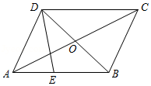
21．（10分）如图，在Rt△ABC中，∠ACB＝90°，BC＝6，AC＝8．点D是AB边上一点，过点D作DE∥BC，交边AC于E．过点C作CF∥AB，交DE的延长线于点F．
（1）如果＝，求线段EF的长；
（2）求∠CFE的正弦值．
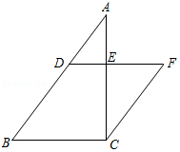
22．（10分）如图，某公园内有一座古塔AB，在塔的北面有一栋建筑物，某日上午9时太阳光线与水平面的夹角为32°，此时塔在建筑物的墙上留下了高3米的影子CD．中午12时太阳光线与地面的夹角为45°，此时塔尖A在地面上的影子E与墙角C的距离为15米（B、E、C在一条直线上），求塔AB的高度．（结果精确到0.01米）
参考数据：sin32°≈0.5299，cos32°≈0.8480，tan32°≈0.6249，≈1.4142．
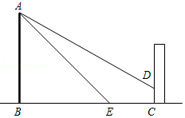
23．（12分）如图，在△ABC中，点D为边BC上一点，且AD＝AB，AE⊥BC，垂足为点E．过点D作DF∥AB，交边AC于点F，连接EF，EF²＝BD•EC．
（1）求证：△EDF∽△EFC；
（2）如果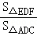＝，求证：AB＝BD．
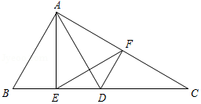
24．（12分）已知：在平面直角坐标系xOy中，抛物线y＝ax²+bx经过点A（5，0）、B（﹣3，4），抛物线的对称轴与x轴相交于点D．
（1）求抛物线的表达式；
（2）联结OB、BD．求∠BDO的余切值；
（3）如果点P在线段BO的延长线上，且∠PAO＝∠BAO，求点P的坐标．
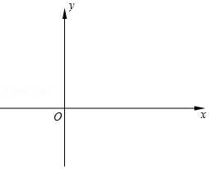
25．（14分）如图，在梯形ABCD中，AD∥BC，AB＝CD，AD＝5，BC＝15，cos∠ABC＝．E为射线CD上任意一点，过点A作AF∥BE，与射线CD相交于点F．连接BF，与直线AD相交于点G．设CE＝x，＝y．
（1）求AB的长；
（2）当点G在线段AD上时，求y关于x的函数解析式，并写出函数的定义域；
（3）如果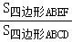＝，求线段CE的长．
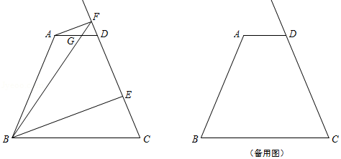

2019年上海市闵行区中考数学一模试卷
参考答案与试题解析
一、选择题：（本大题共6题，每题4分，满分24分）
1．（4分）在Rt△ABC中，∠C＝90°，∠A、∠B、∠C所对的边分别为a、b、c，下列等式中不成立的是（ ）
A．tanB＝ B．cosB＝ C．sinA＝ D．cotA＝
【分析】根据三角函数的定义进行判断，就可以解决问题．
【解答】解：∵Rt△ABC中，∠C＝90°，∠A、∠B、∠C所对的边分别为a、b、c，
∴tanB＝，故A选项成立；cosB＝，故B选项成立；
sinA＝，故C选项成立；cotA＝，故D选项不成立；
故选：D．
【点评】本题主要考查了锐角三角函数的定义，我们把锐角A的对边a与斜边c的比叫做∠A的正弦，记作sinA．锐角A的邻边b与斜边c的比叫做∠A的余弦，记作cosA．锐角A的对边a与邻边b的比叫做∠A的正切，记作tanA．
2．（4分）如果从甲船看乙船，乙船在甲船的南偏东30°方向，那么从乙船看甲船，甲船在乙船的（ ）
A．北偏东30° B．北偏西30° C．北偏东60° D．北偏西60°
【分析】根据题意画出图形，进而分析得出从乙船看甲船的方向．
【解答】解：∵从甲船看乙船，乙船在甲船的南偏东30°方向，
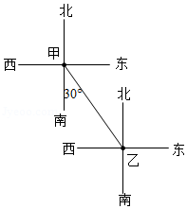
∴从乙船看甲船，甲船在乙船的北偏西30°方向．
故选：B．
【点评】此题主要考查了方向角，根据题意画出图形是解题关键．描述方向角时，一般先叙述北或南，再叙述偏东或偏西．
3．（4分）将二次函数y＝2（x﹣2）²的图象向左平移1个单位，再向下平移3个单位后所得图象的函数解析式为（ ）
A．y＝2（x﹣2）²﹣4 B．y＝2（x﹣1）²+3
C．y＝2（x﹣1）²﹣3 D．y＝2x²﹣3
【分析】根据二次函数图象的平移规律“上加下减，左加右减”．
【解答】解：由“上加下减，左加右减”的原则可知，将二次函数y＝2（x﹣2）²的图象向左平移1个单位，再向下平移3个单位后，得以新的抛物线的表达式是，y＝2（x﹣2+1）²﹣3，即y＝2（x﹣1）²﹣3，
故选：C．
【点评】本题主要考查的是函数图象的平移，由y＝ax²平移得到y＝a（x﹣h）²+k，用平移规律“左加右减，上加下减”直接代入函数解析式求得平移后的函数解析式即可．
4．（4分）已知二次函数y＝ax²+bx+c的图象如图所示，那么根据图象，下列判断中不正确的是（ ）
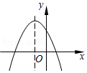
A．a＜0 B．b＞0 C．c＞0 D．abc＞0
【分析】根据二次函数的图象与性质即可求出答案．
【解答】解：（A）由图象的开口方向可知：a＜0，故A正确；
（B）由对称轴可知：x＝＜0，
∴b＜0，故B错误；
（C）由图象可知：c＞0，故C正确；
（D）∵a＜0，b＜0，c＞0，
∴abc＞0，故D正确；
故选：B．
【点评】本题考查二次函数，解题的关键是熟练运用二次函数的图象与性质，本题属于中等题型．
5．（4分）已知：点C在线段AB上，且AC＝2BC，那么下列等式正确的是（ ）
A．＝ B．﹣2＝
C．||＝|| D．||＝||
【分析】由已知点C在线段AB上，AC＝2BC，故可以知道C点是线段AB的一个三等分点，且靠近B点，所以有BC＝AB．
【解答】解：∵AC＝2BC，
∴BC＝AB，AC＝AB，
∴AC+2BC＝AB，AC﹣2BC＝0，AC+BC＝AB，AC﹣BC＝BC，
∴＝，﹣2＝4，||＝||，||＝3||．
故选项ABD等式不成立，选项C等式正确．
故选：C．
【点评】考查了平面向量，掌握平面向量的定义和线段间的数量关系是解题的关键，难度不大．
6．（4分）已知在△ABC中，点D、E、F分别在边AB、AC和BC上，且DE∥BC，DF∥AC，那么下列比例式中，正确的是（ ）
A．＝ B．＝ C．＝ D．＝
【分析】根据平行线分线段成比例定理，可得A正确．
【解答】解：∵DE∥BC，DF∥AC，
∴＝，＝，
∴＝．
故选：A．
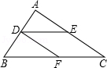
【点评】此题考查了平行线分线段成比例定理．解题的关键是注意根据题意作图，利用数形结合思想求解．
二、填空题：（本大题共12题，每题4分，满分48分）
7．（4分）已知：x：y＝2：5，那么（x+y）：y＝ 7：5 ．
【分析】直接根据已知用同一未知数表示出各数，进而得出答案．
【解答】解：∵x：y＝2：5，
∴设x＝2a，则y＝5a，
那么（x+y）：y＝7：5．
故答案为：7：5．
【点评】此题主要考查了比例的性质，正确表示出x，y的值是解题关键．
8．（4分）化简：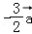（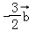）＝ 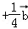 ．
【分析】实数的运算法则同样适用于本题．
【解答】解：（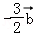）
＝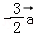﹣
＝（﹣+）+（1﹣）
＝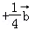．
故答案是：．
【点评】考查了平面向量的知识，实数的加减运算法则同样适用于平面向量的加减计算．
9．（4分）抛物线y＝x²+3x+2与y轴的交点坐标是 （0，2） ．
【分析】若求抛物线与y轴的交点坐标，只需令x＝0求得y值即可．
【解答】解：令x＝0，y＝2，则抛物线y＝x²+3x+2与y轴的交点坐标是（0，2）．
【点评】本题考查了二次函数图象上点的坐标特征，若求与坐标轴的交点，只需令x＝0或y＝0即可．
10．（4分）已知二次函数y＝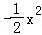﹣3，如果x＞0，那么函数值y随着自变量x的增大而 减小 （填“增大”或“减小”）．
【分析】根据题意和二次函数的性质，可以解答本题．
【解答】解：∵二次函数y＝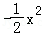﹣3，
∴该函数的开口向下，顶点坐标为（0，﹣3），
∴当x＞0时，y随x的增大而减小，
故答案为：减小．
【点评】本题考查二次函数的性质，解答本题的关键是明确题意，利用二次函数的性质解答．
11．（4分）已知线段AB＝4厘米，点P是线段AB的黄金分割点（AP＞BP），那么线段AP＝ 2﹣2 厘米．（结果保留根号）
【分析】根据黄金比值为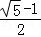计算即可．
【解答】解：∵点P是线段AB的黄金分割点，AP＞BP，
∴AP＝AB＝2﹣2，
故答案为：2﹣2．
【点评】本题考查的是黄金分割，掌握黄金比值是是解题的关键．
12．（4分）在△ABC中，点D、E分别在边AB、AC上，且DE∥BC．如果＝，DE＝6，那么BC＝ 10 ．
【分析】直接利用相似三角形的判定与性质得出＝，进而分析得出答案．
【解答】解：∵DE∥BC，
∴△ADE∽△ABC，
∴＝，
∵＝，
∴＝，
解得：BC＝10．
故答案为10．
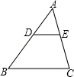
【点评】此题主要考查了相似三角形的判定与性质，正确得出△ADE∽△ABC是解题关键．
13．（4分）如果两个相似三角形的相似比为2：3，那么这两个相似三角形的面积比为 4：9 ．
【分析】根据相似三角形的面积比等于相似比的平方可直接得出结果．
【解答】解：∵两个相似三角形的相似比为2：3，
∴这两个相似三角形的面积比为4：9．
【点评】本题考查了相似三角形的性质：相似三角形的面积的比等于相似比的平方．
14．（4分）在Rt△ABC中，∠C＝90°，AB＝2，tanA＝，那么BC＝ 2 ．
【分析】依据Rt△ABC中，∠C＝90°，tanA＝，可设BC＝a，AC＝3a，再根据勾股定理列方程求解，即可得到BC的长．
【解答】解：∵Rt△ABC中，∠C＝90°，tanA＝，
∴可设BC＝a，AC＝3a，
∵BC²+AC²＝AB²，
∴a²+（3a）²＝（2）²，
解得a＝2，
∴BC＝2，
故答案为：2．
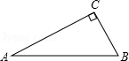
【点评】本题考查锐角三角函数的定义及运用，在直角三角形中，锐角A的对边a与邻边b的比叫做∠A的正切，记作tanA．
15．（4分）某超市自动扶梯的坡比为1：2.4．一位顾客从地面沿扶梯上行了5.2米，那么这位顾客此时离地面的高度为 2 米．
【分析】已知斜坡的坡比就是告诉了两直角边的关系，设最高点离地面的高度为x，由勾股定理建立方程，解方程即可．
【解答】解：由已知得斜坡垂直高度与水平宽度之比为1：2.4．
设斜坡上最高点离地面的高度（即垂直高度）为x米，则水平宽度为2.4x米，
由勾股定理得x²+（2.4x）²＝5.2²，
解之得x＝2（负值舍去）．
故答案为：2．
【点评】本题考查了解直角三角形的应用﹣坡角坡度问题，勾股定理，正确的理解题意是解题的关键．
16．（4分）在△ABC和△DEF中，＝．要使△ABC∽△DEF，还需要添加一个条件，那么这个条件可以是 ∠B＝∠E（答案不唯一） （只需填写一个正确的答案）．
【分析】根据相似三角形的判定定理即可得到结论．
【解答】解：在△ABC和△DEF中，＝．要使△ABC∽△DEF，需要添加的条件是∠B＝∠E（答案不唯一），
故答案为：∠B＝∠E．
【点评】本题考查了相似三角形的判定定理，熟练掌握相似三角形的判定定理是解题的关键．
17．（4分）如图，在Rt△ABC中，∠ACB＝90°，AC＝BC＝4，点D、E分别在边AB上，且AD＝2，∠DCE＝45°，那么DE＝ ．
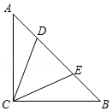
【分析】将△BCE绕点C逆时针旋转90°得到△ACF，连接DF，由旋转的性质可得AF＝BE，CF＝EC，∠FAC＝∠ABC＝45°＝∠CAB，∠ACF＝∠BCE，即可证△FCD≌△ECD，可得DE＝DF，根据勾股定理可求DE的长度．
【解答】解：如图，将△BCE绕点C逆时针旋转90°得到△ACF，连接DF，
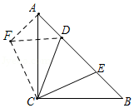
∵∠ACB＝90°，AC＝BC＝4，
∴AB＝8，∠CAB＝∠ABC，
∵AD＝2，
∴BD＝6＝DE+BE，
∵将△BCE绕点C逆时针旋转90°得到△ACF
∴△AFC≌△BEC
∴AF＝BE，CF＝EC，∠FAC＝∠ABC＝45°＝∠CAB，∠ACF＝∠BCE，
∴∠FAD＝90°
∵∠DCE＝45°，∠ACB＝90°，
∴∠ACD+∠BCE＝45°，
∴∠ACD+∠FCA＝45°＝∠DCE，且CF＝BC，CD＝CD，
∴△FCD≌△ECD（SAS）
∴DE＝DF，
在Rt△ADF中，DF²＝AD²+AF²，
∴DE²＝4+（6﹣DE）²，
∴DE＝
故答案为
【点评】本题考查了全等三角形判定和性质，等腰三角形的性质，旋转的性质，添加恰当的辅助线构造全等三角形是本题的关键．
18．（4分）如图，在Rt△ABC中，∠ACB＝90°，BC＝3，AC＝4，点D为边AB上一点．将△BCD沿直线CD翻折，点B落在点E处，连接AE．如果AE∥CD，那么BE＝ ．
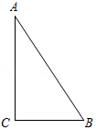
【分析】过D作DG⊥BC于G，依据折叠的性质即可得到CD垂直平分BE，再根据AE∥CD，得出CD＝BD＝2.5，进而得到BG＝1.5，再根据BC×DG＝CD×BF，即可得到BF的长，即可得出BE的长．
【解答】解：如图所示，过D作DG⊥BC于G，
由折叠可得，CD垂直平分BE，
∴当CD∥AE时，∠AEB＝∠DFB＝90°，
∴∠DEB+∠DEA＝90°，∠DBE+∠DAE＝90°，
∵DB＝DE，
∴∠DEB＝∠DBE，
∴∠DAE＝∠DEA，
∴AD＝DE，
∴AD＝BD，
∴D是AB的中点，
∴Rt△ABC中，CD＝BD＝2.5，
∵DG⊥BC，
∴BG＝1.5，
∴Rt△BDG中，DG＝2，
∵BC×DG＝CD×BF，
∴BF＝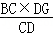＝，
∴BE＝2BF＝，
故答案为：．
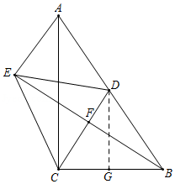
【点评】本题主要考查了折叠问题，折叠是一种对称变换，它属于轴对称，折叠前后图形的形状和大小不变，位置变化，对应边和对应角相等．
三、解答题：（本大题共7题，满分78分）
19．（10分）已知在平面直角坐标系xOy中，二次函数y＝ax²+bx+c的图象经过点A（1，0）、B（0，﹣5）、C（2，3）．求这个二次函数的解析式，并求出其图象的顶点坐标和对称轴．
【分析】利用待定系数法求出二次函数的解析式，然后把一般式化为顶点式，从而得到抛物线的顶点坐标和对称轴
【解答】解：由这个函数的图象经过点A（1，0）、B（0，﹣5）、C（2，3），
∴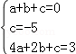，解得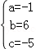，
∴所求函数的解析式为y＝﹣x²+6x﹣5；
∵y＝﹣x²+6x﹣5＝﹣（x﹣3）²+4，
∴这个函数图象的顶点坐标为（3，4），对称轴为直线x＝3．
【点评】本题考查了待定系数法求二次函数的解析式：在利用待定系数法求二次函数关系式时，要根据题目给定的条件，选择恰当的方法设出关系式，从而代入数值求解．一般地，当已知抛物线上三点时，常选择一般式，用待定系数法列三元一次方程组来求解．也考查了二次函数的性质．
20．（10分）如图，在平行四边形ABCD中，对角线AC、BD相交于点O．E为边AB上一点，且BE＝2AE．设＝，＝．
（1）填空：向量＝ ﹣+ ；
（2）如果点F是线段OC的中点，那么向量＝ + ，并在图中画出向量在向量和方向上的分向量．
（注：本题结果用向量，的式子表示．画图不要求写作法，但要指出所作图中表示结论的向量）．
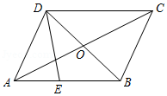
【分析】（1）根据三角形法则计算即可．
（2）根据三角形法则以及平行四边形法则解决问题即可．
【解答】解：（1）∵＝，BE＝2AE，
∴＝，
∵＝+＝﹣+．
故答案为﹣+．

（2）∵＝+＝+，AF＝AC，
∴＝+，
∵＝+＝﹣++＝+．
向量在向量和方向上的分向量分别为：，（如图所示）
故答案为＝+．
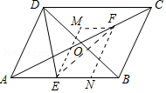
【点评】本题考查作图﹣复杂作图，平面向量的三角形法则，平行四边形法则等知识，解题的关键是熟练掌握基本知识，属于中考常考题型．
21．（10分）如图，在Rt△ABC中，∠ACB＝90°，BC＝6，AC＝8．点D是AB边上一点，过点D作DE∥BC，交边AC于E．过点C作CF∥AB，交DE的延长线于点F．
（1）如果＝，求线段EF的长；
（2）求∠CFE的正弦值．
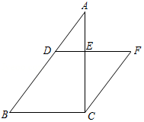
【分析】（1）根据相似三角形的性质得到＝＝，求得DE＝2，推出四边形BCFD是平行四边形，根据平行四边形的性质得到DF＝BC＝6，于是得到结论；
（2）根据平行四边形的性质得到∠B＝∠F，根据勾股定理得到AB＝＝＝10，根据三角函数的定义即可得到结论．
【解答】解：（1）∵DE∥BC，
∴△ADE∽△ABC，
∴＝＝，
又∵BC＝6，
∴DE＝2，
∵DF∥BC，CF∥AB，
∴四边形BCFD是平行四边形，
∴DF＝BC＝6，
∴EF＝DF﹣DE＝4；
（2）∵四边形BCFD是平行四边形，
∴∠B＝∠F，
在Rt△ABC中，∠ACB＝90°，BC＝6，AC＝8，
利用勾股定理，得AB＝＝＝10，
∴sinB＝＝＝，
∴sin∠CFE＝．
【点评】本题考查了相似三角形的判定和性质，平行四边形的性质，勾股定理，熟练掌握相似三角形的判定和性质是解题的关键．
22．（10分）如图，某公园内有一座古塔AB，在塔的北面有一栋建筑物，某日上午9时太阳光线与水平面的夹角为32°，此时塔在建筑物的墙上留下了高3米的影子CD．中午12时太阳光线与地面的夹角为45°，此时塔尖A在地面上的影子E与墙角C的距离为15米（B、E、C在一条直线上），求塔AB的高度．（结果精确到0.01米）
参考数据：sin32°≈0.5299，cos32°≈0.8480，tan32°≈0.6249，≈1.4142．
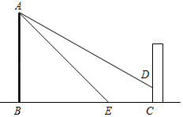
【分析】过点D作DH⊥AB，垂足为点H，设AB＝x，则 AH＝x﹣3，解直角三角形即可得到结论．
【解答】解：过点D作DH⊥AB，垂足为点H，
由题意，得 HB＝CD＝3，EC＝15，HD＝BC，∠ABC＝∠AHD＝90°，
∠ADH＝32°，
设AB＝x，则 AH＝x﹣3，
在Rt△ABE中，由∠AEB＝45°，得 tan∠AEB＝tan45°＝．
∴EB＝AB＝x．∴HD＝BC＝BE+EC＝x+15，
在Rt△AHD中，由∠AHD＝90°，得 tan∠ADH＝，
即得tan32°＝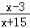，
解得：x＝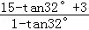≈32.99
∴塔高AB约为32.99米．
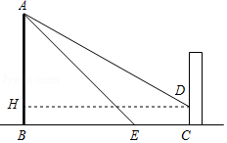
【点评】本题考查的是解直角三角形的应用，根据题意作出辅助线，构造出直角三角形是解答此题的关键．
23．（12分）如图，在△ABC中，点D为边BC上一点，且AD＝AB，AE⊥BC，垂足为点E．过点D作DF∥AB，交边AC于点F，连接EF，EF²＝BD•EC．
（1）求证：△EDF∽△EFC；
（2）如果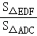＝，求证：AB＝BD．
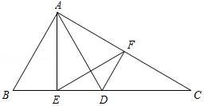
【分析】（1）利用“两边成比例且夹角相等”即可证得△EDF∽△EFC；
（2）根据相似三角形的性质可得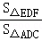＝（）²＝，推出＝，即 ED＝AD，由此即可解决问题；
【解答】证明：（1）∵AB＝AD，AE⊥BC，
∴BE＝ED＝DB；
∵EF²＝•BD•EC，
∴EF²＝ED•EC，即得 ＝，
又∵∠FED＝∠CEF，
∴△EDF∽△EFC．

（2）∵AB＝AD，
∴∠B＝∠ADB，
又∵DF∥AB，
∴∠FDC＝∠B，
∴∠ADB＝∠FDC，
∴∠ADB+∠ADF＝∠FDC+∠ADF，即得∠EDF＝∠ADC；
∵△EDF∽△EFC，
∴∠EFD＝∠C，
∴△EDF∽△ADC，
∴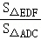＝（）²＝，
∴＝，即 ED＝AD；
又∵ED＝BE＝BD，
∴BD＝AD，
∴AB＝BD．
【点评】本题考查了相似三角形的判定与性质以及等腰三角形的性质，判定两个三角形相似时，应注意利用图形中已有的公共角、公共边等隐含条件，充分发挥基本图形的作用．本题属于中考常考题型．
24．（12分）已知：在平面直角坐标系xOy中，抛物线y＝ax²+bx经过点A（5，0）、B（﹣3，4），抛物线的对称轴与x轴相交于点D．
（1）求抛物线的表达式；
（2）联结OB、BD．求∠BDO的余切值；
（3）如果点P在线段BO的延长线上，且∠PAO＝∠BAO，求点P的坐标．
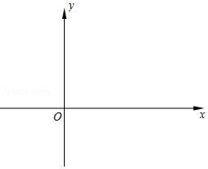
【分析】（1）根据点A，B的坐标，利用待定系数法可求出抛物线的表达式；
（2）利用二次函数的性质可得出抛物线的对称轴，进而可得出点D的坐标，过点B作BC⊥x轴，垂足为点C，由点B，D的坐标可得出CD，BC的长度，结合余切的定义可求出∠BDO的余切值；
（3）设点P的坐标为（m，n），过点P作PQ⊥x轴，垂足为点Q，则PQ＝﹣n，OQ＝m，AQ＝5﹣m，在Rt△ABC中，可求出cot∠∠BAC＝2，结合∠PAO＝∠BAO可得出m﹣2n＝5①，由BC⊥x轴，PQ⊥x轴可得出BC∥PQ，进而可得出4m＝﹣3n②，联立①②可得出点P的坐标．
【解答】解：（1）将A（5，0），B（﹣3，4）代入y＝ax²+bx，得：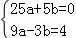，
解得：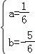，
∴所求抛物线的表达式为y＝x²﹣x．
（2）∵抛物线的表达式为y＝x²﹣x，
∴抛物线的对称轴为直线x＝，
∴点D的坐标为（，0）．
过点B作BC⊥x轴，垂足为点C，如图1所示．
∵点B的坐标为（﹣3，4），点D的坐标为（，0），
∴BC＝4，OC＝3，CD＝3+＝，
∴cot∠BDO＝＝．
（3）设点P的坐标为（m，n），过点P作PQ⊥x轴，垂足为点Q，如图2所示．
则PQ＝﹣n，OQ＝m，AQ＝5﹣m．
在Rt△ABC中，∠ACB＝90°，
∴cot∠∠BAC＝＝＝2．
∵∠PAO＝∠BAO，
∴cot∠PAO＝＝＝2，即m﹣2n＝5①．
∵BC⊥x轴，PQ⊥x轴，
∴∠BCO＝∠PQA＝90°，
∴BC∥PQ，
∴＝，
∴＝，即4m＝﹣3n②．
由①、②得：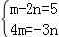，
解得：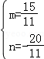，
∴点P的坐标为（，﹣）．
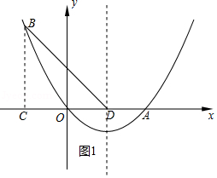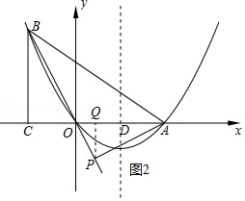
【点评】本题考查了待定系数法求二次函数解析式、余切的定义、相似三角形的性质以及解方程组，解题的关键是：（1）根据点的坐标，利用待定系数法求出二次函数表达式；（2）通过构造直角三角形，求出∠BDO的余切值；（3）利用角的余切值及相似三角形的性质，找出关于m，n的二元一次方程组．
25．（14分）如图，在梯形ABCD中，AD∥BC，AB＝CD，AD＝5，BC＝15，cos∠ABC＝．E为射线CD上任意一点，过点A作AF∥BE，与射线CD相交于点F．连接BF，与直线AD相交于点G．设CE＝x，＝y．
（1）求AB的长；
（2）当点G在线段AD上时，求y关于x的函数解析式，并写出函数的定义域；
（3）如果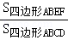＝，求线段CE的长．
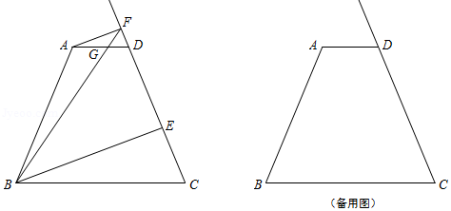
【分析】（1）分别过点A、D作AM⊥BC、DN⊥BC，垂足为点M、N，根据三角函数解答即可；
（2）根据相似三角形的判定和性质解答，进而利用函数解析式解答即可；
（3）根据两种情况，利用勾股定理解答即可．
【解答】解：（1）分别过点A、D作AM⊥BC、DN⊥BC，垂足为点M、N．
∵AD∥BC，AB＝CD，AD＝5，BC＝15，
∴BM＝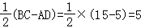，
在Rt△ABM中，∠AMB＝90°，
∴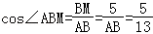．
∴AB＝13．
（2）∵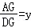，
∴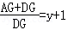．即得 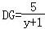，
∵∠AFD＝∠BEC，∠ADF＝∠C．
∴△ADF∽△BCE．
∴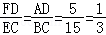，
又∵CE＝x，FD＝x，AB＝CD＝13．即得 FC＝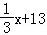．
∵AD∥BC，
∴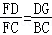．
∴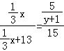．
∴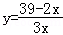．
∴所求函数的解析式为，函数定义域为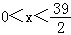．
（3）在Rt△ABM中，利用勾股定理，得 ．
∴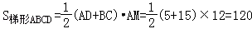．
∵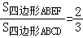，
∴S_{四边形ABEF}＝80．
设S_{△ADF}＝S．由△ADF∽△BCE，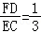，得 S_{△AEC}＝9S．
过点E作EH⊥BC，垂足为点H．

由题意，本题有两种情况：
（ⅰ）如果点G在边AD上，则 S_{四边形ABCD}﹣S_{四边形ABEF}＝8S＝40．
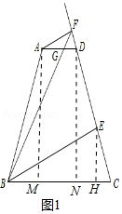
∴S＝5．
∴S_{△AEC}＝9S＝45．
∴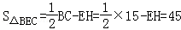．
∴EH＝6．
由 DN⊥BC，EH⊥BC，易得 EH∥DN．
∴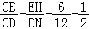．
又 CD＝AB＝13，
∴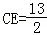，
（ⅱ）如果点G在边DA的延长线上，则 S_{四边形ABCD}+S_{四边形ABEF}+S_{△ADF}＝9S．
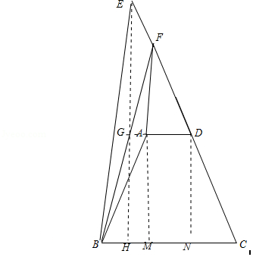
∴8S＝200．解得 S＝25．
∴S_{△BEC}＝9S＝225．
∴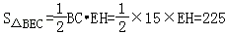．解得 EH＝30．
∴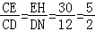．
∴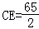，
∴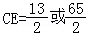．
【点评】此题考查四边形的综合题，关键是根据相似三角形的判定和性质以及梯形的性质进行解答即可．

